МИНИСТЕРСТВО НАУКИ И ВЫСШЕГО ОБРАЗОВАНИЯ РОССИЙСКОЙ ФЕДЕРАЦИИ

Сыктывкарский лесной институт (филиал)
федерального государственного бюджетного образовательного
учреждения высшего образования
«Санкт-Петербургский государственный лесотехнический
университет имени С.М. Кирова» (СЛИ)

УТВЕРЖДАЮ
Директор СЛИ
________________________ Л. А. Гурьева
«_____»_______________________20__г.

РАБОЧАЯ ПРОГРАММА УЧЕБНОЙ ДИСЦИПЛИНЫ

«Сухопутный транспорт леса», ФТД.В.01

Наименование ООП ВО: «Машины и оборудование лесного комплекса»
Направление подготовки: 15.03.02 «Технологические машины и оборудование»
Направленность (профиль): «Машины и оборудование лесного комплекса»
Программа подготовки: академический бакалавриат
Форма обучения: очная, заочная
Факультет: Транспортно-технологический факультет
Кафедра: «Технологические, транспортные машины и оборудование»
Год начала подготовки: 2019, 2020

Курс (очная/заочная): 3 / 3

Общая трудоемкость в ЗЕТ–2, часах: 72

Форма контроля: контрольная работа, зачет

Сыктывкар 20__
Рабочая программа составлена с учетом требований Федерального государственного образовательного стандарта высшего образования (ФГОС ВО) по направлению подготовки 15.03.02 «Технологические машины и оборудование», утвержденного приказом Минобрнауки России «20» октября 2015 г., №1170,

рассмотрена и утверждена на заседании кафедры «Технологические, транспортные машины и оборудование» «___» __________20__г., протокол № _.

Разработчик: ________________________________________________
(должность, кафедра) (подпись) (Ф.И.О)

Заведующий кафедрой, «Технологические, транспортные машины и оборудование» к.т.н., доцент
______________________________________ Свойкин Владимир Федорович

Заведующий выпускающей кафедрой «Технологические, транспортные машины и оборудование» ____________________________ Свойкин Владимир Федорович

Декан транспортно-технологического факультета
___________________________________ Самородницкий Александр Анатольевич

1. Цели и задачи дисциплины: сухопутный транспорт леса представляет собой комплекс технических инженерных задач, необходимые для лесозаготовительных предприятий. Целью преподавания данной дисциплины является ознакомление студентов технологией, техникой и организацией вывозки леса, системой автоматизации и управления лесотранспортным процессом. Задачей дисциплины является знакомство студентов с перспективами развития технического прогресса на транспорте леса с учетом экологических, эстетических и экономических факторов объектов автоматизации в строительном производстве. Развитие автоматизации невозможно без разработки и внедрения более сложных управляющих систем, которые могут быть созданы лишь с привлечением современных методов теории автоматического управления и новейших средств измерения, контроля и регулирования.

2. Место дисциплины в структуре ООП: Дисциплина «Сухопутный транспорт леса» относится к факультативной дисциплине учебного плана.
Дисциплина основывается на результатах освоения следующих дисциплин: лесное законодательство, гидравлика.
Изучение дисциплины необходимо для дальнейшего освоения таких дисциплин, как: производственная практика по получению профессиональных умений и опыта профессиональной деятельности и преддипломная практика по получению профессиональных умений и опыта профессиональной деятельности, технологические процессы лесозаготовительных производств, охрана труда, технологические процессы и оборудование лесного хозяйства.

3. Перечень планируемых результатов обучения по дисциплине, соотнесенных с планируемыми результатами освоения образовательной программы
Процесс изучения дисциплины направлен на формирование следующих компетенций:
ПК-11 способностью проектировать техническое оснащение рабочих мест с размещением технологического оборудования, умением осваивать вводимое оборудование

В результате освоения компетенции ПК-11 студент должен
Знать: каким образом обеспечить техническое оснащение рабочих мест с размещением технологического оборудования, при этом осваивая вводимое оборудование;
Уметь: обеспечивать техническое оснащение рабочих мест с размещением технологического оборудования и осваивать вводимое оборудование;
Владеть: способностью обеспечивать техническое оснащение рабочих мест с размещением технологического оборудования, при этом осваивая вводимое оборудование; оборудованием для проведения оценки качества технического оснащения рабочих мест.

4. Объем дисциплины и виды учебной работы
Общая трудоемкость дисциплины составляет 2 зачетных единиц
Вид учебной работы | Всего часов по формам обучения
 | Очная форма  (6 семестр) | Заочная форма  (3 курс)
Контактная работа обучающихся с преподавателем (всего) | 32,15 | 8,15
В том числе: | - | -
Лекции | 16 | 4
Лабораторные работы (ЛР) | - | -
Практические занятия (ПЗ) | 16 | 4
Другие виды контактной работы | 0,15 | 0,15
Прием зачета | 0,15 | 0,15
Самостоятельная работа (всего) | 39,85 | 60
Вид промежуточной аттестации (зачет) | - | 3,85
Общая трудоемкость час | 72 | 72
Зачетные Единицы Трудоемкости | 2 | 2

5. Содержание дисциплины.
5.1. Темы (разделы) дисциплин и виды занятий для студентов очной формы обучения
№ п/п | Наименование тем (разделов)  дисциплины | Лекции | Лабораторные работы | Самост. работа студентов | Контактная работа | Часы на контроль | Всего часов | Формируемые компетенции
1. | Вводные сведения; основные понятия, элементы, классификация лесных дорог. Организационная структура транспорта леса. | 2 | 2 | 7,85 | - | - | 11,85 | ПК-11
2. | Подвижной состав автомобильных лесовозных дорог. Основы тягово-эксплуатационных расчетов | 4 | 6 | 12 | - | - | 22 | ПК-11
3. | Дорожно-строительные материалы.  Дорожная классификация грунтов. Зерновой состав грунтов и их улучшение | 2 | - | 4 | - | - | 6 | ПК-11
4. | Основы выбора типа сухопутного транспорта леса; Особенности размещения лесовозных дорог в сырьевых базах лесных предприятий. | 2 | - | 2 | - | - | 4 | ПК-11
5. | Особенности устройства лесовозных дорог. Элементы плана, продольного и поперечного профилей лесовозных дрог. | 4 | 8 | 12 | - | - | 24 | ПК-11
6. | Зимние лесовозные дороги и ледяные переправы | 2 | - | 2 | - | - | 4 | ПК-11
 | Прием зачета | - | - | - | 0,15 | - | 0,15
 | Часы на контроль (зачет) |  |  |  |  | -
 |  | 16 | 16 | 39,85 | 0,15 | - | 72

5.2. Разделы дисциплины и виды занятий для студентов заочной формы обучения
№ п/п | Наименование тем (разделов)  дисциплины | Лекции | Лабораторные работы | Самост. работа студентов | Контактная работа | Часы на контроль | Всего  часов | Формируемые компетенции
1. | Вводные сведения; основные понятия, элементы, классификация лесных дорог. Организационная структура транспорта леса. | 1 | 1 | 11 | - | - | 13 | ПК-11
2. | Подвижной состав автомобильных лесовозных дорог. Основы тягово-эксплуатационных расчетов | 1 | 1 | 22 | - | - | 24 | ПК-11
3. | Дорожно-строительные материалы.  Дорожная классификация грунтов. Зерновой состав грунтов и их улучшение | 1 | - | 7 | - | - | 8 | ПК-11
4. | Основы выбора типа сухопутного транспорта леса; Особенности размещения лесовозных дорог в сырьевых базах лесных предприятий. | - | - | 2 | - | - | 2 | ПК-11
5. | Особенности устройства лесовозных дорог. Элементы плана, продольного и поперечного профилей лесовозных дрог. | 1 | 2 | 15 | - | - | 18 | ПК-11
6. | Зимние лесовозные дороги и ледяные переправы | - | - | 3 | - | - | 3 | ПК-11
 | Прием зачета | - | - | - | 0,15 |  | 0,15
 | Часы на контроль (зачет) |  |  |  |  | 3,85 | 3,85
 |  | 4 | 4 | 60 | 0,15 | 3,85 | 72

5.3 Содержание разделов дисциплины (по лекциям) для студентов очной формы обучения
№ п/п | Наименование тем (разделов) | Содержание тем (разделов) | Трудоемкость (час.) | Формируемые компетенции
1. | Вводные сведения; основные понятия, элементы, классификация лесных дорог. Организационная структура транспорта леса. | Основные понятия. Определение транспорта и его видов. Транспортно-технологические схемы вывозки леса. Объемно-качественные показатели транспорта леса. | 2 | ПК-11
2. | Подвижной состав автомобильных лесовозных дорог. Основы тягово-эксплуатационных расчетов | Классификация транспортных средств, их конструктивные и эксплуатационные показатели. Тягово-эксплуатационные расчеты. | 4 | ПК-11
3. | Дорожно-строительные материалы.  Дорожная классификация грунтов. Зерновой состав грунтов и их улучшение | Грунты и их дорожная классификация. Методы определения зернового состава, способы графического изображения. | 2 | ПК-11
4. | Основы выбора типа сухопутного транспорта леса; Особенности размещения лесовозных дорог в сырьевых базах лесных предприятий. | Выбор типа сухопутного транспорта леса. Оптимизация размещения лесовозных дорог (магистралей, веток, усов) | 2 | ПК-11
5. | Особенности устройства лесовозных дорог. Элементы плана, продольного и поперечного профилей лесовозных дрог. | Трассирование лесовозных дорог. План трассы (прямые и кривые плана), продольный и поперечный профили лесовозных дорог. Земляное полотно, дорожная одежда лесовозных автомобильных дорог | 4 | ПК-11
6. | Зимние лесовозные дороги и ледяные переправы | Особенности организации вывозки леса в зимний период. | 2 | ПК-11
 |  |  | 16

5.4. Содержание разделов дисциплины (по лекциям) для студентов заочной формы обучения
№ п/п | Наименование тем (разделов) | Содержание тем (разделов) | Трудоемкость (час.) | Формируемые компетенции
1. | Вводные сведения; основные понятия, элементы, классификация лесных дорог. Организационная структура транспорта леса. | Основные понятия. Определение транспорта и его видов. Транспортно-технологические схемы вывозки леса. Объемно-качественные показатели транспорта леса. | 1 | ПК-11
2. | Подвижной состав автомобильных лесовозных дорог. Основы тягово-эксплуатационных расчетов | Классификация транспортных средств, их конструктивные и эксплуатационные показатели. Тягово-эксплуатационные расчеты. | 1 | ПК-11
3. | Дорожно-строительные материалы.  Дорожная классификация грунтов. Зерновой состав грунтов и их улучшение | Грунты и их дорожная классификация. Методы определения зернового состава, способы графического изображения. | 1 | ПК-11
4. | Основы выбора типа сухопутного транспорта леса; Особенности размещения лесовозных дорог в сырьевых базах лесных предприятий. | Выбор типа сухопутного транспорта леса. Оптимизация размещения лесовозных дорог (магистралей, веток, усов) | - | ПК-11
5. | Особенности устройства лесовозных дорог. Элементы плана, продольного и поперечного профилей лесовозных дрог. | Трассирование лесовозных дорог. План трассы (прямые и кривые плана), продольный и поперечный профили лесовозных дорог. Земляное полотно, дорожная одежда лесовозных автомобильных дорог | 1 | ПК-11
6. | Зимние лесовозные дороги и ледяные переправы | Особенности организации вывозки леса в зимний период. | - | ПК-11
 |  |  | 4

5.5. Лабораторный практикум для студентов очной формы обучения не предусмотрен
5.6. Лабораторный практикум для студентов заочной формы обучения не предусмотрен
5.7. Практические занятия для студентов очной формы обучения
№ п/п | № темы (раздела) дисциплины из табл. 5.1 | Тематика практических занятий | Трудоемкость (час.) | Формируемые компетенции
1. | 1 | Транспортно-технологические схемы | 2 | ПК-11
2. | 2; 5 | Построение плана, поперечного профиля анализ продольного профиля лесовозных дорог. Расчет измерителей лесотранспорта | 14 | ПК-11
 |  |  | 16

5.8. Практические занятия для студентов заочной формы обучения
№ п/п | № темы (раздела) дисциплины из табл. 5.2 | Тематика практических занятий | Трудоемкость (час.) | Формируемые компетенции
1. | 1 | Транспортно-технологические схемы | 1 | ПК-11
2. | 2; 5 | Построение плана, поперечного профиля анализ продольного профиля лесовозных дорог. Расчет измерителей лесотранспорта | 3 | ПК-11
 |  |  | 4

5.9. Самостоятельная работа для студентов очной формы обучения
№ п/п | № темы (раздела) дисциплины из табл. 5.1 | Тематика самостоятельной работы | Трудоемкость  (час.) | Компетенции | Контроль выполнения работы* (опрос, тест, конт, работа и т.д))
1. | 1 | Вводные сведения; основные понятия, элементы, классификация лесных дорог. Организационная структура транспорта леса. | 7,85 | ПК-11 | 1. Тесты по темам; 2. Контрольная работа; 3. Работа в команде; 4. Посещение занятий; 5. Опрос; 6. Собеседование (опрос); 7. Опорный конспект; 8. Практические занятии; 9. Задача (практическое задание)
2. | 2 | Подвижной состав автомобильных лесовозных дорог. Основы тягово-эксплуатационных расчетов | 12 | ПК-11
3. | 3 | Дорожно-строительные материалы.  Дорожная классификация грунтов. Зерновой состав грунтов и их улучшение | 4 | ПК-11 | 1. Тесты по темам; 2. Контрольная работа; 3. Работа в команде; 4. Посещение занятий; 5. Опрос; 6. Опорный конспект;
4. | 4 | Основы выбора типа сухопутного транспорта леса; Особенности размещения лесовозных дорог в сырьевых базах лесных предприятий. | 2 | ПК-11
5. | 5 | Особенности устройства лесовозных дорог. Элементы плана, продольного и поперечного профилей лесовозных дрог. | 12 | ПК-11 | 1. Тесты по темам; 2. Контрольная работа; 3. Работа в команде; 4. Посещение занятий; 5. Опрос; 6. Собеседование (опрос); 7. Опорный конспект; 8. Практические занятии; 9. Задача (практическое задание)
6. | 6 | Зимние лесовозные дороги и ледяные переправы | 2 | ПК-11 | 1. Тесты по темам; 2. Контрольная работа; 3. Работа в команде; 4. Посещение занятий; 5. Опрос; 6. Опорный конспект;
Итого: |  |  | 39,85

5.10. Самостоятельная работа для студентов заочной формы обучения
№ п/п | № темы (раздела) дисциплины из табл. 5.2 | Тематика самостоятельной работы | Трудоемкость  (час.) | Компетенции | Контроль выполнения работы* (опрос, тест, конт, работа и т.д))
1. | 1 | Вводные сведения; основные понятия, элементы, классификация лесных дорог. Организационная структура транспорта леса. | 11 | ПК-11 | 1. Тесты по темам; 2. Контрольная работа; 3. Работа в команде; 4. Посещение занятий; 5. Опрос; 6. Собеседование (опрос); 7. Опорный конспект; 8. Практические занятии; 9. Задача (практическое задание)
2. | 2 | Подвижной состав автомобильных лесовозных дорог. Основы тягово-эксплуатационных расчетов | 22 | ПК-11
3. | 3 | Дорожно-строительные материалы.  Дорожная классификация грунтов. Зерновой состав грунтов и их улучшение | 7 | ПК-11 | 1. Тесты по темам; 2. Контрольная работа; 3. Работа в команде; 4. Посещение занятий; 5. Опрос; 6. Опорный конспект;
4. | 4 | Основы выбора типа сухопутного транспорта леса; Особенности размещения лесовозных дорог в сырьевых базах лесных предприятий. | 2 | ПК-11 | 1. Тесты по темам; 2. Контрольная работа; 3. Опорный конспект
5. | 5 | Особенности устройства лесовозных дорог. Элементы плана, продольного и поперечного профилей лесовозных дрог. | 15 | ПК-11 | 1. Тесты по темам; 2. Контрольная работа; 3. Работа в команде; 4. Посещение занятий; 5. Опрос; 6. Собеседование (опрос); 7. Опорный конспект; 8. Практические занятии; 9. Задача (практическое задание)
6. | 6 | Зимние лесовозные дороги и ледяные переправы | 3 | ПК-11 | 1. Тесты по темам; 2. Контрольная работа; 3. Работа в команде; 4. Посещение занятий; 5. Опрос; 6. Опорный конспект;
Итого: |  |  | 60

6. Примерная тематика курсовых проектов (работ) не предусмотрена
7. Методы и формы организации обучения нет
8. Методические указания для студентов по освоению дисциплины
(по усмотрению разработчика программы): Для подготовки к лекциям и лабораторным занятиям, следует использовать:
- Салминен Э.О. Сухопутный транспорт леса. Учебник (2-х томах) [Э.О. Салминен, Г.Ф. Грехов, Н.А. Тюрин, А.А. Борозня, В.К. Курьянов, В.В. Никитин] . – М .: Издательский центр «Академия» 2004. – 367 с.
- Лесоэксплуатация. : учебник / [В.И. Патякин, Э.О. Салминен, Ю.А. Бит и др.] : под ред. В.И. Патякина. – М. : Издательский центр «Академия», 2006. – 320 с.
- Международные перевозки лесопродукции. :учебн. пособие [Э.О. Салминен, М.М. Овчинников, Ю.А. Бит, А.А. Борозна] под ред. Э.О. Салминена. – СПб. :ПРОФИ-ИНФОРМ. 2005. – 368 с.
- СНиП 2.05.02. – 91. Промышленный транспорт. –М.: Стройиздат, 1996.– 153 с.
- ОДН 218.010. – 98 Инструкция по проектированию, строительству и эксплуатации ледовых переправ /ФДС России. – М..1998.
- Ильин Б.А. Теоретические основы эксплуатации лесовозно-лесохозяйственных дорог. : учебное пособие / Б.А. Ильин. – СПб. : Издательство ЛТА. 1994. – 160. с.
- Ремонт и содержание дорог : справочная энциклопедия дорожника. Т.2. / А.П. Васильев, Э.В. Дингес, М.С. Когендон и др. под ред. А.П. Васильева, – М. : Информавтодор, 2004. – 570 с.

9. Перечень учебно-методического обеспечения для самостоятельной работы студентов
(по усмотрению разработчика программы): Для подготовки к лекциям и лабораторным занятиям, следует использовать:
- Салминен Э.О. Сухопутный транспорт леса. Учебник (2-х томах) [Э.О. Салминен, Г.Ф. Грехов, Н.А. Тюрин, А.А. Борозня, В.К. Курьянов, В.В. Никитин] . – М .: Издательский центр «Академия» 2004. – 367 с.
- Лесоэксплуатация. : учебник / [В.И. Патякин, Э.О. Салминен, Ю.А. Бит и др.] : под ред. В.И. Патякина. – М. : Издательский центр «Академия», 2006. – 320 с.
- Международные перевозки лесопродукции. :учебн. пособие [Э.О. Салминен, М.М. Овчинников, Ю.А. Бит, А.А. Борозна] под ред. Э.О. Салминена. – СПб. :ПРОФИ-ИНФОРМ. 2005. – 368 с.
- СНиП 2.05.02. – 91. Промышленный транспорт. –М.: Стройиздат, 1996.– 153 с.
- ОДН 218.010. – 98 Инструкция по проектированию, строительству и эксплуатации ледовых переправ /ФДС России. – М..1998.
- Ильин Б.А. Теоретические основы эксплуатации лесовозно-лесохозяйственных дорог. : учебное пособие / Б.А. Ильин. – СПб. : Издательство ЛТА. 1994. – 160. с.
- Ремонт и содержание дорог : справочная энциклопедия дорожника. Т.2. / А.П. Васильев, Э.В. Дингес, М.С. Когендон и др. под ред. А.П. Васильева, – М. : Информавтодор, 2004. – 570 с.

10. Рейтинговая система для оценки успеваемости студентов
10.1. Бальные оценки для элементов контроля.
Элементы учебной деятельности | Максимальный  балл на 1-ю КТ с начала семестра | Балл за промежуточную аттестацию | Максимальный  балл на 2-ю КТ и конец семестра | Всего за семестр
Посещение занятий | 2 |  | 3 | 6
Тесты по темам | 2 | 7 | 3 | 16
Контрольная работа | 2 |  | 3 | 6
Практические занятия | 3 |  | 21 | 36
Компонент своевременности | 3 |  | 3 | 6
Опрос, опорный  конспект, собеседование (опрос), задача (практическое задание) | 3 | 3 | 12
Итого максимум за период | 15 | 10 | 45 | 70
Сдача зачета (максимум) |  |  |  | 30
Нарастающим итогом | 15 | 25 | 70 | 100

10.2. Пересчет суммы баллов в традиционную и международную оценку
Оценка (ФГОС) | Итоговая сумма баллов  (учитывает успешно сданный экзамен/зачет) | Оценка (ECTS)
5 (отлично) (зачтено) | 90 - 100 | А (отлично)
4 (хорошо)  (зачтено) | 85 – 89 | В (очень хорошо)
4 (хорошо)  (зачтено) | 75 – 84 | С (хорошо)
4 (хорошо)  (зачтено) | 70 - 74 | D (удовлетворительно)
3 (удовлетворительно)  (зачтено) | 65 – 69 | D (удовлетворительно)
3 (удовлетворительно)  (зачтено) | 60 - 64 | E (посредственно)
2 (неудовлетворительно),  (не зачтено) | Ниже 60 баллов | F (неудовлетворительно)

11. Фонд оценочных средств
Представляется отдельным документом и является приложением к рабочей программе

12.1. Тематика контрольных работ
Для проведения контрольной работы обучающихся предусмотрены задания

Исходными данными для контрольной работы являются:
- Район проектирования.
- Расчётный автомобиль.
- Объём вывозки леса.
- Отметки земли по бровке дороги.
- Грунты на участке проектируемой дороги.

Содержание контрольной работы:
- Характеристика района проектирования.
- Технические требования к проекту. (Категория дороги, ширина проезжей части и обочин, расчётная скорость движения, руководящий уклон, минимальное расстояние видимости проезжей части дороги).
- Проектирование плана дороги.
  - Прямые и кривые плана дороги.
  - Ширина проезжей части дороги.
- Проектирование продольного профиля.
4.1. Обоснование типов местности по трассе дороги.
4.2.Проектирование красной линии продольного профиля. (Проектирование секущими).
4.4. Объём земляных работ.
5. Проектирование кривого участка дороги.
5.1. Ширина проезжей части и внутренней обочины в кривой.
5.2. Поперечный уклон на вираже.
5.3. Высотная разбивка отгона виража.
6. Проектирование водоотводной системы.
6.1. Водоотвод по трассе дороги. (Поперечные профили (чертеж) и виды укрепления канав, кюветов;).
6.2. Выбор водопропускного сооружения. (Технико-экономическое обоснование),
6.3. Мостовой переход. (Вариант с мостовым переходом)
7. Обеспечение видимости
7.1. Расчётное расстояние видимости дороги.
7.2. Ширина расчистки полосы отвода для обеспечения видимости на кривой.
7.3. Видимость дороги в кривой в ночное время.

12.2. Текущий контроль
Примеры тестов (заданий) для контроля знаний.
Тестовые задания
Вариант № 1
- Нормируемая допустимая нагрузка на одиночную оси для автомобилей группы А
1) 100 кН 2) 90 кН 3) 80 кН 4) 70 кН 5) 60 кН

- Габаритный размер автомобиля ограничивается по высоте:
1) 4,5 м 2) 4,2 м 3) 4,0 м 4) 3,6 м 5) 3,2 м

- Основная расчетная скорость автомобиля, по которой определяются элементы плана и продольного профиля дороги V категории
1) 100 км/час 2) 90 км/час 3) 80 км/час 4) 70 км/час 5) 60 км/час

4. Ширина проезжей части для дорог II категории
1) 8,0 м 2) 7,5 м 3) 7,0 м 4) 6,5 м 5) 6,0 м

- Как называется часть земляного полотна насыпи?
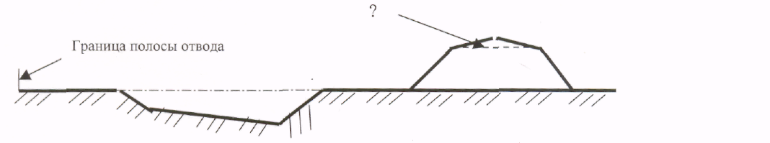
1) Берма 2) Бровка 3) Банкет 4) Сливная призма 5) Кавальер

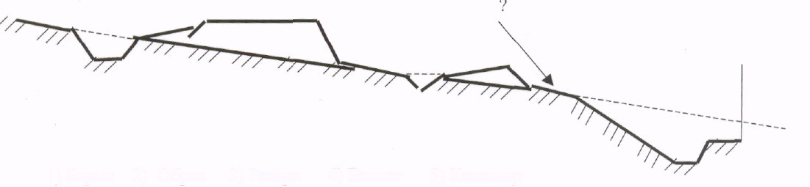
6. Как называется честь земляного полотна выемки?
1) Берма; 2) Обрез; 3) Резерв; 4) Банкет; 5) Кавальер;

7. Определите отметки бровки земляного полотна в конце участка длиной 160 м

1) 165,70м; 2) 166,06м; 3) 166,42м; 4) 167,06 м; 5) 167,46 м.

Вариант № 2
- Нормируемая допустимая нагрузка на одиночную оси для автомобилей группы Б:
1) 100 кН 2) 90 кН 3) 80 кН 4) 70 кН 5) 60 кН

- Габаритный размер автомобиля ограничивается по его ширине:
1) 2,7 м 2) 2,6 м 3) 2,5 м 4) 2,4 м 5) 2,3 м

- Основная расчетная скорость автомобиля, по которой определяются элементы плана и продольного профиля дороги IV категории:
1) 60 км/час 2) 80 км/час 3) 100 км/час 4) 120 км/час 5) 150 км/час

- Ширина проезжей части для дорог III категории:
1) 8,0 м 2) 7,5 м 3) 7,0 м 4) 6,5 м 5) 6,0 м

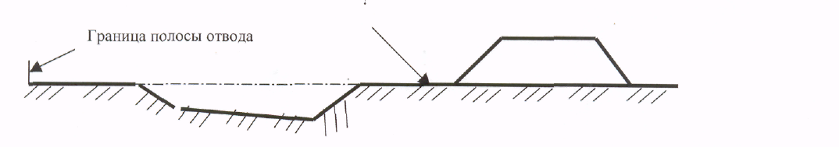
- Как называется часть земляного полотна насыпи?

1) Берма; 2) Бровка; 3) Банкет; 4) Сливная призма; 5) Кавальер;

6. Как называется часть земляного полотна в выемке?

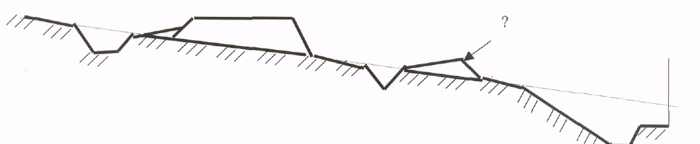
1) Берма 2) Обрез 3) Резерв 4) Банкет 5) Кавальер

7. Определите отметки бровки земляного полотна в конце участка длиной 140 м

1) 167,76м; 2) 167,06м; 3) 166,42м; 4) 166,06м; 5) 165,70м.

Вариант № 3

1. Нормируемая допустимая нагрузка на две спаренные оси для автомобилей группы А
1)200кН; 2) 180кН; 3)160кН; 4)140кН; 5)120кН.

Габаритный размер автомобиля ограничивается по длине:
1) 6м; 2) 8м; 3) 10м; 4) 12м; 5) 14м.

Основная расчетная скорость автомобиля, по которой определяются элементы плана и продольного профиля дороги III категории:
1) 60 км/час 2) 80 км/час 3) 100 км/час 4) 120 км/час 5) 150 км/час

- Ширина проезжей части для дорог IV категории:
1) 6,5 м; 2) 6 м ; 3) 5,5 м; 4) 5,0 м; 5) 4,5 м.

5. Как называется часть земляного полотна насыпи?
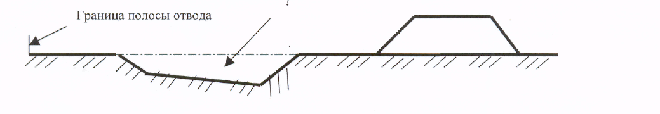
1) Резерв 2) Выемка 3) Обрез 4) Берма 5) Банкет

6. Как называется водоотводная канава в выемках на косогоре?
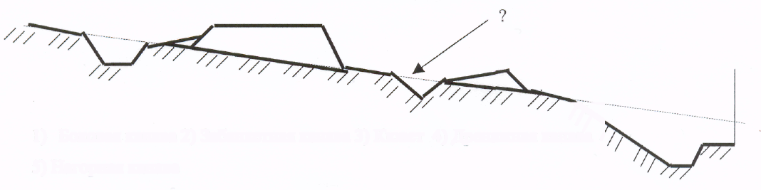
1) Боковая канава 2) Забанкетная канава 3) Кювет 4) Дренажная канава 5) Нагорная канава

7. Определите отметки бровки земляного полотна в конце участка длиной 180 м:


1) 167,76м; 2) 167,06м; 3) 166,42м; 4) 166,06м; 5) 165.86м,

Вариант № 4

1. Нормируемая допустимая нагрузка на две спаренные оси для автомобилей группы Б
1) 180 кН 2) 160 кН 3) 140 кН 4) 120 кН 5) 100 кН

2. Предельный габаритный размер автомобиля с полуприцепом или одним прицепом ограничивается по длине:
1) 22,м; 2) 20,м; 3) 18 м; 4) 16,м; 5) 14,м;

3. Основная расчетная скорость автомобиля, по которой определяются элементы плана и продольного профиля дороги II категории
1) 150 км/час 2) 140 км/час 3) 130 км/час 4) 120 км/час 5) 110 км/час

4. Ширина проезжей части для дорог IV категории
1) 6,0 м 2) 6,5 м 3) 7,0 м 4) 7,5 м 5) 8,0 м

5. Как называется часть земляного полотна насыпи?
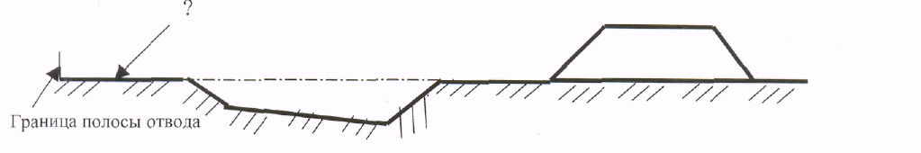
1) Резерв 2) Выемка 3) Обрез 4) Берма 5) Банкет

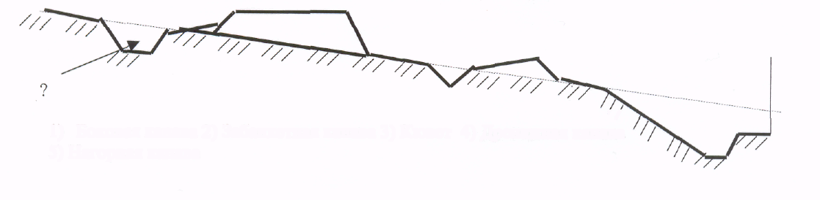
1) Боковая канава; 2) Забанкетная канава; 3) Кювет; 4) Дренажная канава; 5) Нагорная канава.
6. Как называется водоотводная канава в выемках на косогоре?

7. Определите отметки бровки земляного полотна в конце участка длиной 150 м


1) 166,76м; 2) 166,06м; 3) 165,42м; 4) 165,06м; 5)164,70 м.

Вариант № 5

1. Нормируемая допустимая нагрузка на одно колесо одиночной оси для автомобилей
группы А
1) 70 кН 2) 60 кН 3) 50 кН 4) 40 кН 5) 30 кН

2. Предельный габаритный размер автопоезда с несколькими прицепами ограничивается
по длине:
1) 30 м 2) 28,0м 3) 26,0м 4) 24,0 м 5) 22,0 м

3. Основная расчетная скорость автомобиля, по которой определяются элементы плана и продольного профиля дороги I категории
1) 150 км/час 2) 140 км/час 3) 130 км/час 4) 120 км/час 5) 110 км/час

4. Ширина проезжей части для дорог III категории
1) 5,0 м 2) 5,5 м 3) 6,0 м 4) 6,5 м 5) 7,0 м

5. Как называется линия пересечения поверхности обочины с откосом?
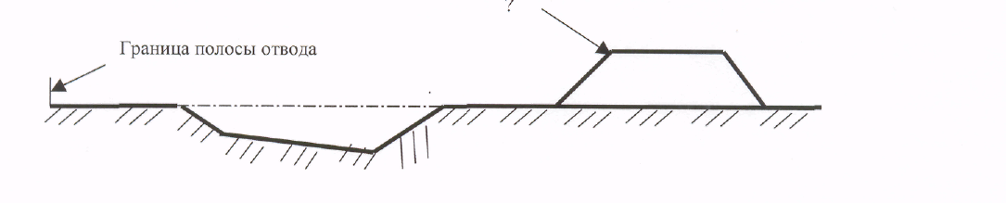
1) Берма; 2) Бровка; 3) Обрез; 4) Банкет; 5) Кавальер

6. Как называется часть земляного полотна выемки?
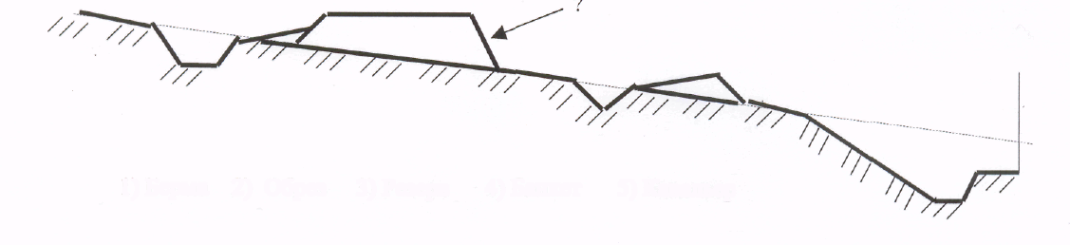
1) Берма 2) Обрез 3) Резерв 4) Банкет 5) Кавальер


7. Определите отметки бровки земляного полотна в конце участка длиной 160 м
1) 167,76м; 2) 167,06м; 3) 166,82м; 4) 166,46м; 5)166,18 м.

12.3. Промежуточный контроль
Вопросы к зачету:
- Особенности сухопутного транспорта леса.
- Размещение транспортной сети в лесном массиве. Магистраль, ветки усы.
- Основные измерители лесотранспорта.
- План дороги развёрнутый и условный.
- Поперечный профиль насыпи. Отвод воды от земляного полотна насыпи.
- Поперечный профиль выемки. Площадь сечения выемки.
- Возведение насыпи бульдозером.
- Возведение насыпи экскаватором.
- Разработка выемки бульдозером.
- Разработка выемки экскаватором.
- Уплотнение земляного полотна.
- Укрепление земляного полотна.
- Укладка слоев дорожного полотна.
- Уплотнение дорожной одежды.
- Устройство водоотводных сооружений канавокопателем.
- Устройство водоотводных сооружений экскаватором.
- Планировка дорожного полотна бульдозером.
- Планировка дорожного полотна автогрейдером.
- Планировка дорожного полотна планировщиком.
- Планировка дорожного полотна.
- Подвижной состав автомобильных дорог. Прицепы, полуприцепы, роспуски.
- Габарит подвижного состава (ширина, длина, высота).
- Нагрузка на ось для машин группы А и группы Б.
- Типы дорожных покрытий.
- Дорожные покрытия на лесосеке.
- Силы, действующие при движении автопоезда.
- Основное сопротивление движению автопоезда.
- Сопротивление движению воздушной среды.
- Сопротивление движению от уклона.
- Ограничение полного веса автопоезда по силе тяги и величине руководящего уклона.
- Ограничение нагрузки на рейс из-за грузоподъёмности машины и прицепов.
- Выбор типа автопоезда
- Определение скорости методом равновесных скоростей
- Расчёт производительности автолесовоза на вывозке леса.
- Расчёт линейного числа автомашин и прицепного состава
- Расчёт списочного числа машин и прицепного состава
- .Устройство узкоколейного пути.
- Нормы устройства и содержания пути.

13. Перечень современных и профессиональных баз данных, а также ресурсов информационно-телекоммуникационной сети «Интернет», необходимых для освоения дисциплины
Для использования в образовательном процессе имеется:

Реестр современных и профессиональных баз данных
№ | Наименование баз данных | Ссылка на источник
1 | Справочная правовая система Консультант + | Жесткие диски компьютерных классов 301-1, 307-1, 312-1, 316-1, 318-1, библиотеки 207-2
2 | Электронная библиотека диссертаций Российской государственной библиотеки | http://diss.rsl.ru/
3 | Бюро наилучших доступных технологий | http://burondt.ru/informacziya/dokumentyi/dokument.html?DocType=4
4 | Государственная публичная научно-техническая библиотека сибирского отделения российской академии наук | http://www.prometeus.nsc.ru  http://www.prometeus.nsc.ru/sciguide/
5 | Единое окно доступа к образовательным ресурсам Федерального портала «Российское образование» | http://window.edu.ru/
6 | Образовательный портал «Информационно-коммуникационные технологии в образовании» | http://ict.edu.ru/
7 | Геопортал Республики Коми | http://gis.rkomi.ru/
8 | Научная электронная библиотека Elibrary | https://elibrary.ru
9 | Государственная публичная научно-техническая библиотека (ГПНТБ) | http://www.gpntb.ru/
10 | Федеральное государственное бюджетное учреждение «Федеральный институт промышленной собственности» (ФИПС) | http://www1.fips.ru/
11 | Федеральная служба по интеллектуальной собственности (Роспатент) | http://www.rupto.ru/

Ресурсы информационно-телекоммуникационной сети «Интернет»
    - Электронный каталог библиотеки СЛИ;
    - ЭБС "Университетская библиотека online";
    - ЭБС "Издательство "ЛАНЬ";
    - Информационно-правовой портал http://www.consultant.ru/
    - Информационно-правовой портал http://www.garant.ru/

14. Перечень информационных технологий, используемых при осуществлении образовательного процесса
В учебном процессе при реализации учебной дисциплины «Сухопутный транспорт леса» используются следующие программные средства:

Базовое программное обеспечение
Операционная система Debian
Стандартная общественная лицензия GNU
(https://www.debian.org/legal/licenses/opl.en.html)
Операционная система FreeBSD
Стандартная общественная лицензия GNU
(https://www.freebsd.org/ru/copyright/license.html)
DreamSpark Agreement (Комплекс программных средств)
Договор №Tr000142108 от 17.02.2017 с АО «СофтЛайн Трейд» на период с 02.2017 по 02.2020
Офисный пакет LibreOffice
Лицензия GNU LGPL (https://ru.libreoffice.org/about-us/license/)
Антивирус Касперского
Договор №02-01-40/19 от 18.11.2019 с ООО «Технологии успеха» на период с 11.11.2019 по 18.11.2021
Архиватор 7-zip
Лицензия GNU LGPL (http://7-zip.org/license.txt)
Файловый менеджер Far
Модифицированная лицензия BSD (http://www.farmanager.com/license.php?l=ru)
Интернет-браузер Mozilla Firefox
Лицензия MPL (https://www.mozilla.org/en-US/MPL/2.0/)
Интернет-браузер Google Chrome
Модифицированная лицензия BSD https://www.google.ru/chrome/browser/privacy/eula_text.html)
Цифровые (электронные) библиотеки, обеспечивающие доступ к профессиональным базам данных, информационным справочным и поисковым системам, а также иным информационным ресурсам
Справочная правовая система Консультант +
Договор №РДД/УЗ/2014/044 от 01.09.2014 с ООО
«КонсультантПлюсКоми» на период с 09.2014 бессрочно

Электронные библиотечные системы
Система автоматизации библиотек ИРБИС-64
Договор №С1/21-06-16 от 23.06.2016 с Ассоциацией ЭБНИТ на период с 06.2016 бессрочно

Программы компьютерного тестирования
Доступ к порталу «Федеральный интернет экзамен в сфере профессионального образования»

15. Материально-техническое обеспечение дисциплины
При проведении учебных занятий по дисциплине задействована материально-техническая база:
Оснащенность | Наименование  аудиторий,  месторасположение
- Для проведения занятий лекционного и семинарского типа
Специализированная мебель, оборудование и средства обучения: | согласно  учебному  расписанию
согласно паспортам аудиторного фонда СЛИ | согласно  учебному  расписанию
Учебно-наглядные пособия | согласно  учебному  расписанию
в виде слайдов электронных презентаций к темам курса | согласно  учебному  расписанию
- Учебная аудитория для проведения групповых и индивидуальных консультаций | согласно  учебному  расписанию
Специализированная мебель, оборудование и средства обучения: | согласно  учебному  расписанию
согласно паспортам аудиторного фонда СЛИ | согласно  учебному  расписанию
- Учебная аудитория для проведения текущего контроля и промежуточной аттестации | согласно  учебному  расписанию
Специализированная мебель, оборудование и средства обучения: | согласно  учебному  расписанию
согласно паспортам аудиторного фонда СЛИ | согласно  учебному  расписанию
- Помещения для самостоятельной работы | «Научный читальный зал», ул. Ленина, д. 39, каб. №203-2,  «Зал периодических  изданий», ул. Ленина, д. 39, каб. №202-2,  «Электронный читальный зал», ул. Ленина, д. 39,  каб. №207-2,  Кабинет «Компьютерный  класс», ул. Ленина, д. 39,  каб. №321-1
Специализированная мебель, оборудование и средства обучения:
согласно паспортам аудиторного фонда СЛИ

16. Перечень основной и дополнительной учебной литературы
Основная учебная литература
- Сушков, С. И. Сухопутный транспорт леса [Электронный ресурс] : учеб. пособие для студентов по направлению подготовки 250400.62 "Технология лесозаготовительных и деревоперерабатывающих производств" [Электронный ресурс] : учебное пособие / С. И. Сушков, С. М. Гоптарев, А. С. Сушков ; Изд-во «Лань» (ЭБС). — Воронеж : ВГЛТУ, 2015. — 142 с. — Режим доступа: https://e.lanbook.com/book/71679#book_name.
- Транспорт леса [Текст] : учеб. для студ. вузов, обучающихся по спец. "Лесоинженерное дело" и "Лесное хозяйство" : в 2-х т. Т. 1. Сухопутный транспорт / под ред. Э. О. Салминена. - Москва : Академия, 2009. - 368 с. - (Высшее профессиональное образование).

Дополнительная учебная и учебно-методическая литература
- Сухопутный транспорт леса [Текст] : учеб. для студ. вузов, обучающихся по спец. "Лесоинженерное дело" / под ред. В. И. Алябьева. - Москва : Лесн. пром-сть, 1990. - 416 с.
- Сухопутный транспорт леса. Глобальные системы позиционирования на лесотранспорте [Текст] : учеб. пособие для студ. вузов, обучающихся по направлению подготовки дипломированных специалистов 250400 (656300) "Технология лесозаготовительных и деревообрабатывающих производств" по спец. 250401 (260100) - Лесоинженерное дело / Н. А. Тюрин [и др.] ; Федеральное агентство по образованию, Сыкт. лесн. ин-т - фил. ГОУ ВПО "С.-Петерб. гос. лесотехн. акад. им. С. М. Кирова". - Сыктывкар : СЛИ, 2009. - 100 с.
- Сухопутный транспорт леса. Лесотранспортная логистика [Текст] : учеб. пособие для студ. вузов, обучающихся по направлению подготовки дипломированных специалистов 250400 (656300) "Технология лесозаготовительных и деревообрабатывающих производств" по спец. 250401 (260100) – Лесоинженерное дело / Э. О. Салминен [и др.]. ; Федеральное агентство по образованию, Сыкт. лесн. ин – т – фил. ГОУ ВПО "С. – Петерб. гос. лесотехн. акад. им. С. М. Кирова". – Сыктывкар : СЛИ, 2009. – 96 с.
- Сухопутный транспорт леса. Проектирование дорожного водоотвода [Электронный ресурс] : учебное пособие для подготовки инженеров по специальности 250401 «Лесоинженерное дело», бакалавров по направлению 250300 «Технология и оборудование лесозаготовительных и деревообрабатывающих производств» / Н. А. Тюрин [и др.] ; отв. ред. Э. О. Салминен ; Издательство "Лань" (ЭБС). - Санкт-Петербург : СПбГЛТУ, 2012. - 76 с. - Режим доступа: http://e.lanbook.com/view/book/45373/.

Периодические издания
- Лесной вестник / Forestry bulletin [Текст] : научно-информационный журнал в области лесного хозяйства, экологии, лесозаготовки, деревообработки, химической технологии и обработки древесины, экономики лесного хозяйства/ Научно-образовательная ассоциация лесного комплекса. – Москва : МГТУ им. Н.Э. Баумана. – Выходит раз в два месяца.

Справочно-библиографическая литература
- Машины и оборудование лесозаготовок [Текст] : справочник / Е. И. Миронов [и др.]. – Москва : Лесн. пром-сть, 1990. – 440 с.
- Машины, механизмы и оборудование лесного хозяйства [Текст] : справочник / В. Н. Винокуров [и др.] ; М-во образования Рос. Федерации, Моск. гос. ун-т леса. – 2-е изд., стер. – Москва : МГУЛ, 2002. – 439 с.

